IDinformation | 154
TitreFr | Journal le Quotidien de l'économie
TitreEN | --
DescriptionFr | Ce que propose le FMI pour la relance des économies
DescriptionEn | --
Auteur | Journaux et Périodiques
TypeR | Image
Resource | 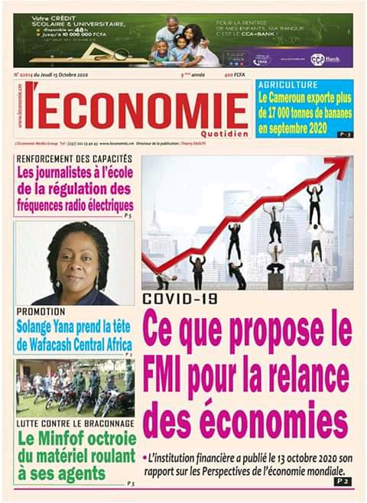
dateE | 13/11/2020
datedecreation | 05/10/2020
tag | covid-19, économie
Categorie | Economique (impact)
cat_lieu | Monde

